DOCUMENT | MEMÒRIA TÈCNICA
DADES DE L’HABITATGE
Adreça: |  |  | Esc: Planta: Porta
Municipi: |  |  | Codi Postal:
Referencia Cadastral : |  |  |  | Sup. Cons. (m²):
DADES DESTINATARI ÚLTIM (PROMOTOR)
Nom i cognoms o Raó social: |  |  | NIF/CIF/NIE:
Nom i cognoms del representant: |  |  | NIF/NIE:
Telèfon de contacte: |  |  | Telèfon alternatiu:
Adreça electrònica:

DADES DEL TÈCNIC
Noms i cognoms: |  |  | NIF/NIE:
Col.legi professional: |  |  | Número de col.legiat:
Telèfon de contacte: |  |  | Telèfon alternatiu:
Adreça electrònica:

DADES DE L’EMPRESA CONTRACTISTA DE L’OBRA
Nom de l’empresa: |  |  | CIF:
Persona representant: |  |  | NIF/NIE:
Telèfon de contacte: |  |  | Telèfon alternatiu:
Adreça electrònica:

1. OBJECTE DE L’ACTUACIÓ:

Fer explicació del tipus d’habitatge objecte de l’actuació
Fer explicació de manera genèrica de les actuacions que es volen realitzar (canvi de finestres, aïllaments, plaques solars, canvi de parquet,... i resta d’actuacions).

2. CARACTERÍSTIQUES TÈCNIQUES DELS ELEMENTS TÈCNICS MODIFICATS O AFEGITS AL CÀLCUL

Explicar les característiques tècniques (tipus de vidres, λ, U, dimensions,...) dels elements que es canvien o modifiquen i que són decisius pel càlcul dels indicadors energètics.

Cal fer la comparativa dels elements canviats al CEE entre l’inicial i el proposat a projecte:
Exemple:

Finestra menjador estat inicial.
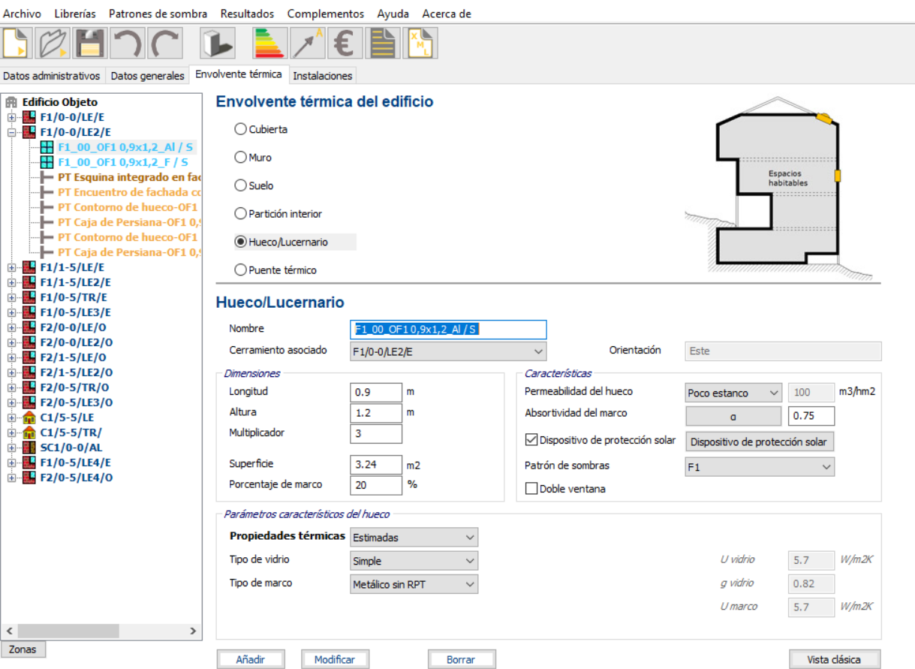
La finestra actual està formada per un vidre simple amb una fusteria de fusta.

Finestra menjador estat final.
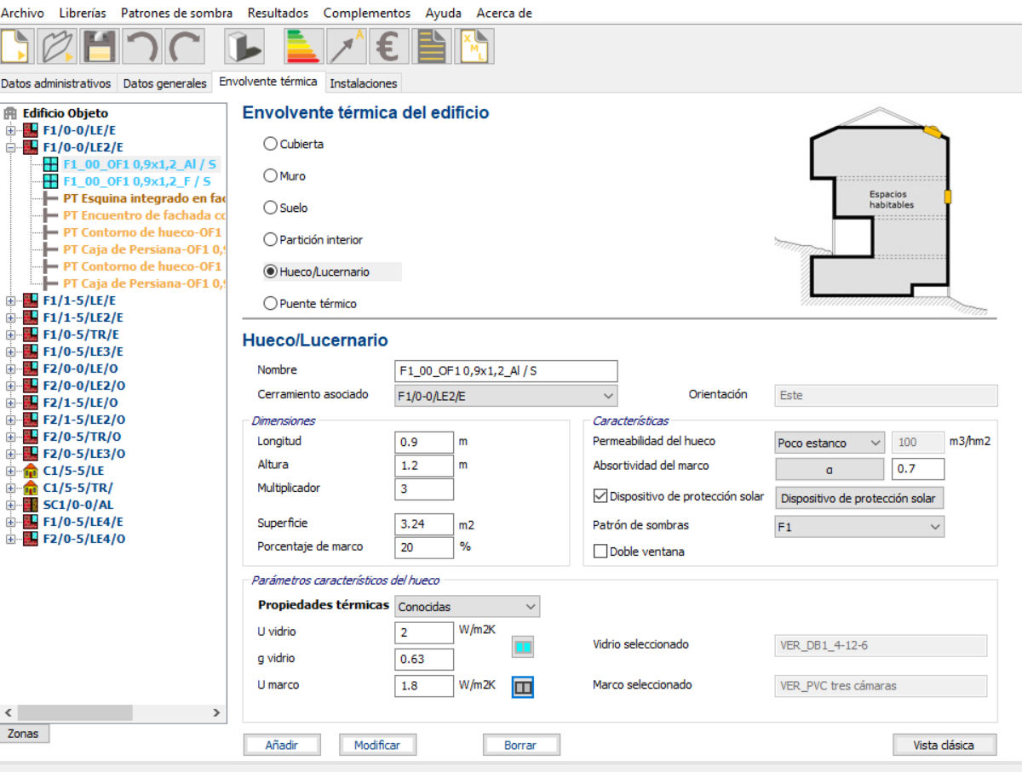
Es canvia la fusteria del menjador per un vidre 4/12/4 baix emissiu i una fusteria de PVC sense trencament de pont tèrmic.

3. TIPUS D’ACTUACIÓ SOL.LICITADA: (cal complir almenys una)

☐ Reducció de la demanda energètica anual global de calefacció i refrigeració d’almenys un 7%.
☐ Reducció del consum d’energia primària no renovable (EPNR) d’almenys un 30%.
☐ Modificació o substitució d’elements constructius de l’envolupant tèrmica que compleixi amb els valors de les taules 3.1.1.a i 3.1.3.a del CTE DB HE-1.

4. INDICADORS ENERGÈTICS INICIALS : (eliminar la que no escaigui)

- Càlcul de l’estalvi del consum d’energia primària no renovable i la demanda global de calefacció i refrigeració.

 | EINA INFORMÀTICA | CALIFICACIÓ ENERGÈTICA DE L’EDIFICI | CONSUM GLOBAL ENERGIA PRIMÀRIA NO RENOVABLE (KWh/m² ANY) | DEMANDA GLOBAL DE
 |  |  |  | CALEFACCIÓ *  (KWh/m² ANY) | REFRIGERACIÓ*  (KWh/m² ANY) | TOTAL DE CALEFACCIÓ I REFRIGERACIÓ
ESTAT INICIAL
ESTAT TEÒRIC DE LA MILLORA
% ESTALVI ENERGÈTIC | - | -

- En cas de modificació o substitució d’elements constructius de l’envolupant, els valors límits de les taules 3.1.1 a -HE i 3.1.3a – HE1 del Document Bàsic DB HE Estalvi d’energia del Codi Tècnic de l’edificació, són :
ELEMENTS CONSTRUCTIUS * | TRANSMITÀNCIA TÈRMICA Ulim (W/m²K)
 | ZONA CLIMÀTICA CTE
 | C  ☐ | D  ☐
Murs i terres en contacte amb l’aire exterior ( Us, Um) | 0.49 | 0.41
Cobertes en contacte amb l’aire exterior ( Uc) | 0.40 | 0.35
Murs, terres i cobertes en contacte amb espais no habitables o amb el terreny (Ut)  Mitgeres o particions interiors pertanyents a l’envolupant tèrmica (Umd) | 0.70 | 0.65
Forats ( conjunt de marc. Vidre i, en el seu cas, caixa de persiana) (Uh) | 2.1 | 1.80
Portes amb superfície semitransparent igual o inferior al 50% | 5.7 | 5.7
*Es justifica amb l’Annex de Justificació Valors límit de transmitància tèrmica per elements DB HE1 CTE.
Taula 3.1.1 a
Valors límit de transmitància tèrmica

 | ZONA CLIMÀTICA CTE  Q100,lim (m³/h.m²) | PERMEABILITAT  Q100 (m³/h.m²)
 | C i D
ESTAT INICIAL | 0 ≤ 9
ESTAT TEÒRIC DE LA MILLORA* | 0 ≤ 9
*Es justifica amb l’Annex de Justificació Valors límit de transmitància tèrmica per elements DB HE1 CTE.
Taula 3.1.3 a
Valors límit de permeabilitat a l’aire dels forats de l’envolupant tèrmica

5. SUBVENCIONS ATORGADES O SOL.LICITADES:

A continuació s’especifiquen totes les subvencions que s’hagin atorgat o sol·licitat al Consorci Metropolità de l’Habitatge en el moment de la redacció del present informe.

EXPEDIENT  N° | ADMINISTRACIÓ | DATA | OBJECTE SUBVENCIÓ | IMPORT PRESSUPOST | IMPORT SUBVENCIÓ | ATORGADA  SI / NO

6. IMPORT MÀXIM DE LES ACTUACIONS SUBVENCIONABLES:

  - Pressupost protegible (excloses taxes, llicències, imposts o tributs):

☐ Els imports tenen inclòs l’IVA perquè és considerat elegible al no ser susceptible de recuperació o compensació total o parcial .
☐ Els cost mínim de l’actuació és ≥ 1.000€

COSTOS | IMPORTS
Costos de les obres (inclòs despeses generals i benefici industrial). | ............................................€
Honoraris tècnics professionals * | ............................................€
Altres costos subvencionables segons el punt 43.3 de les Bases Reguladores del RD 853/2021 i d’acord amb l’article 17 ( Annex I programa C) de la Convocatòria * | ............................................€
PRESSUPOST PROTEGIBLE TOTAL INICIAL (A) | ............................................€
*S’inclouen aquells costos d’honoraris necessaris per la tramitació de la subvenció a partir de l’1 de febrer de 2020.

S’exclouen del cost de les obres i honoraris totes les actuacions per les que ja s’han atorgat subvenció segons el punt 3 d’aquest informe.

6. DOCUMENTACIÓ ANNEXADA A LA MEMÒRIA:
☐ En cas de modificació o substitució d’elements constructius de l’envolupant tèrmica compliment de les taules 3.1.1 a i 3.1.3 a del CTE DB HE-1. Justificació a la memòria tècnica i/o a la taula de Valors límit de transmitància tèrmica per elements (model normalitzat).
☐ Certificat d’Eficiència Energètica Inicial (CEE), etiqueta i el seu fitxer *.XLM.
☐ Certificat d’Eficiència Energètica (CEE) partint de les dades previstes en projecte o memòria tècnica i el seu fitxer *.XML
☐ Pressupost desglossat de les actuacions a realitzar redactar per el tècnic redactor
☐ Plànols o documentació gràfica.
☐ Reportatge fotogràfic a color de les zones on es preveu l’actuació.
☐ Pressupost de l’oferta de l’empresa (o empreses) acceptat per part del promotor. El pressupost es presentarà desglossat per partides, amb preus unitaris i preus totals amb l’IVA desglossat.
☐ Si el pressupost total és superior a 40.000€ (IVA exclòs), caldrà incorporar tres ofertes de diferents proveïdors, excepte si en el mercat no hi ha un nombre suficient d’entitats. Caldrà justificar expressament a la memòria l’elecció quan no recaigui en la proposta més avantatjosa.
☐ Pressupost dels costos subvencionables, d’acord amb l’article 17 (Annex I Programa C) de la Convocatòria i l’article 43.3 de les Bases Reguladores.

xxxxxxxxxxx, ________de _____ de ____________

TÈCNIC REDACTOR  Titulació: | PROMOTOR

